Учреждение образования

«Белорусский Государственный Технологический Университет»

**Лабораторная работа №6**

**«**Исследование потоковых шифров»

Выполнил:

Студент 3 курса 1 группы ФИТ

Дырда Дмитрий Геннадьевич

Минск 2020

**Цель:** изучение и приобретение практических навыков разработки и использования приложений для реализации потоковых шифров.

**Вариант 10**

Приложение 1 должно реализовывать генерацию ПСП в соответствии с вариантом из табл. 6.6.

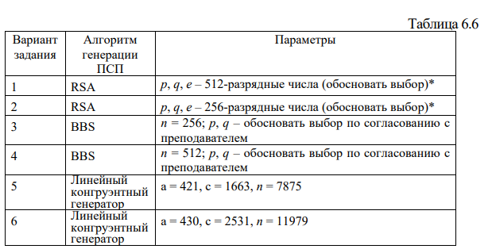

Пример линейного конгруэнтного генератора:

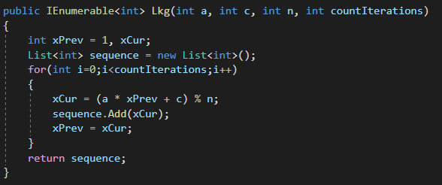

Генерация 1000 чисел:

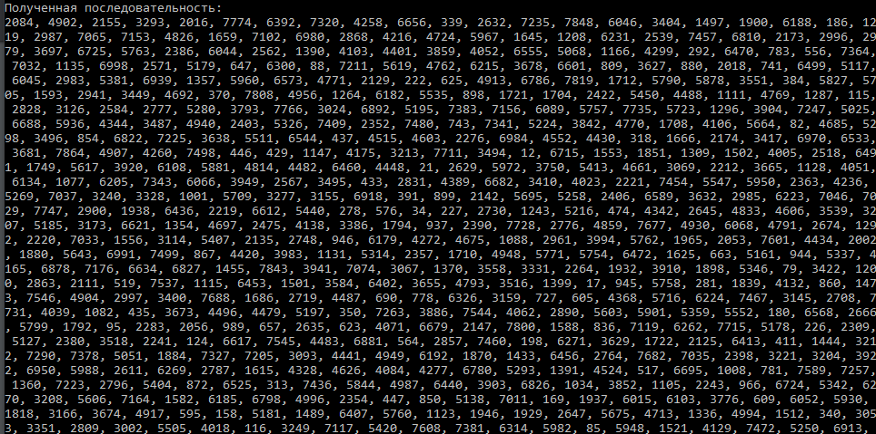

Время, затраченное на генерацию чисел:

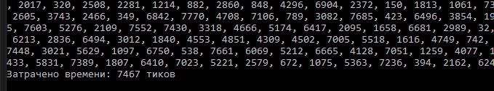

Приложение 2 должно реализовывать алгоритм RC4 в соответствии с вариантом из табл. 6.7, а также дополнительно выполнять оценку скорости выполнения операций генерации ПСП.

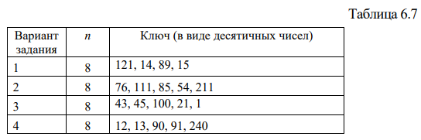

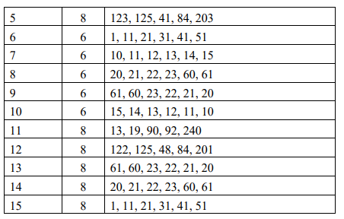

Инициализация S-блока:

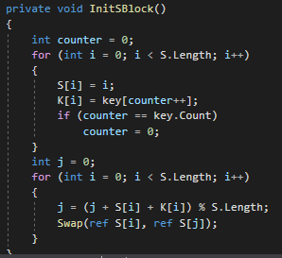

Генерация псевдослучайного слова K:

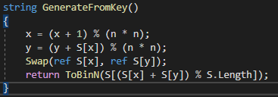

Шифрование:

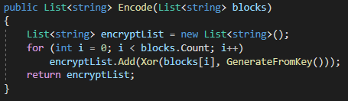

Получение исходного текста:

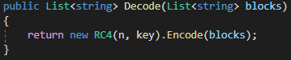

Обрезка лишних битов:

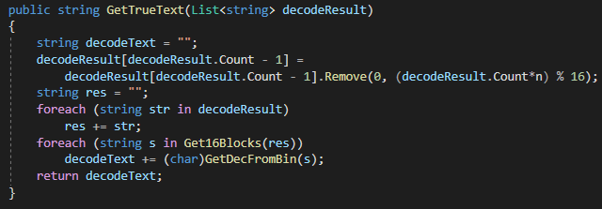

**Вывод:** я изучил и приобрел практические навыки разработки и использования приложений для реализации потоковых шифров.